淡江時報 第 795 期
德國語文學系系主任 鍾英彥
專題報導
學歷：

德國曼茵茲大學德文系博士

淡江大學德文系學士

經歷：

東吳大學德文系副教授

德國慕尼黑大學中文系客座教授

德文系教授兼系主任

外語學院教授兼院長

我將擔任德文系的傳承工作，鼓勵系上助理教授盡快升等，早日接棒。另將延續德文系既有的學術活動，除了研討會外，更會鼓勵學生利用各種機會，如：與德國波昂大學或科隆大學交換生座談、讀書會，早日培養獨立自主的學習習慣。
2010/09/27

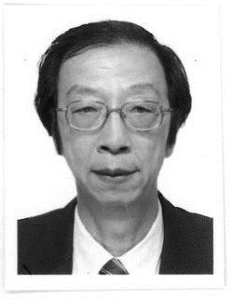
德國語文學系系主任 鍾英彥

